Дорожная карта реализации профильного обучения МОУ СОШ №8
г. Каменки Пензенской области

- Паспорт дорожной карты
- Цели и задачи профильного обучения
- Основные направления профильного обучения
- Структура профильного обучения
- План реализации профильного обучения
Паспорт дорожной карты
Наименование дорожной карты | Дорожная карта введения профильного обучения на старшей ступени общего образования в МОУ СОШ №8 г.Каменки Пензенской области
Основание для разработки дорожной карты | Концепция профильного обучения на старшей ступени общего образования; Постановление Правительства РФ №334 от 9.06.03; Приказ Минобразования России №2757 от 26.06.03
Цель и задачи | Главной целью является создание свободно конструируемой внутришкольной модели профильного обучения , ориентированной на индивидуализацию обучения и социализацию обучающихся, в том числе с учетом реальных потребностей рынка труда.  Задачами являются:  - Создание свободно конструируемой внутришкольной модели профильного обучения;  - Создание и корректировка нормативно-правовой базы;  - Отработка содержания профильного обучения;  - Повышение квалификации педагогических кадров для работы в условиях профильного обучения;  - Информационная поддержка реализации профильного обучения.
Нормативно - правовое обеспечение | - Устав  - Учебный план по каждому профилю  - Положение об организации предпрофильной подготовки  - Положение об организации профильного обучения  - Положение об организации текущей и итоговой аттестации обучающихся профильных групп  - Положение о мониторинге профильного обучения  - Положение о приеме в 10 класс  - Положение об оплате труда педагогов , занятых в профильном обучении  - План мероприятий по организации профильного обучения
Организационное  обеспечение | - Назначение ответственных за создание системы ПО  - Распределение функции управления системой ПО  - Организация работы должностных лиц, ответственных за введение ПО
Информационное  обеспечение | - Информирование педколлектива, уч-ся и родителей о системе ПО  - Подготовка информационных материалов по ПО для родителей и обучающихся 9 кл.  - Накопление информации о передовом опыте ПО  - Информирование о новинках методической и учебной литературы по вопросам ПО  - Разработка и функционирование Web-страницы школьного сайта по введению профильного обучения
Научно-методическое  обеспечение | - Обеспечение методической и учебной литературы по реализации системы ПО  - Подготовка научно-методических разработок, необходимых для введения ПО  - Проведение экспертизы качества научно-методической разработки
Управление введение ПО | - Разработка, экспертиза и утверждение учебного плана по реализации ПО  - Разработка плана введения ПО в ОУ на учебный год  - Составление расписания занятий  - Разработка плана повышения квалификации педагогических и управленческих кадров  - Разработка системы контроля (мониторинга) за ходом реализации ПО
Кадровое  обеспечение | - Подбор расстановки тарификации и повышения квалификации педагогических и управленческих кадров ОУ  - Обучение педагогов методам разработки программ элективных курсов, оценки и их качества  - Обучение учителей эффективным технологиям преподавания элективных курсов  - Выявление, обобщение и распространение передового педагогического опыта  - Мотивация и стимулирование труда учителей и руководящих кадров  - Оценка работы кадров
Содержание профильного обучения | - Разработка, апробация и внедрение учебного плана ОУ на основе базисного учебного плана для общеобразовательных учреждений (приказ Минобразования России от 09.03.2004 г. № 1312)  - Отработка механизмов формирования учебных планов по отдельным профилям;  - Отбор, апробация и оценка эффективности программ профильного обучения;  - Отбор, апробация и оценка эффективности элективных курсов в условиях профильного обучения;
Мониторинг и контроль | С переходом на профильное обучение в средней школе определили следующие направления педагогического мониторинга:  - Учебные достижения по предметам профильного уровня (алгебра и начала анализа, геометрия, физика, химия , биология, русский язык, литература, история, обществознание) с 9 по 11 классы  - Учебные достижения по этим предметам на базовом уровне в базовых группах с 9 по 11 классы в сравнении  - Результаты ЕГЭ по профильным предметам  - Использование результатов ГИА по профильным предметам .  - Психологическое развитие обучающихся.  - Социализация личности. Социальная адаптация.
Условия реализации | - Разработка и утверждение локальных актов  - Организация повышения квалификации и профессиональной переподготовки педагогических работников школы  - Обеспечение соответствия материально –технической базы школы требованиям ПО  - Разработка учебно – программной документации в соответствии с профилем обучения  - Широкое информирование обучающихся , родителей и педагогической общественности о ходе реализации ПО  - Определение объема расходов, необходимых для реализации ПО
Материально –техническое обеспечение | Обеспечение соответствия материально – технической базы школы требованиям ПО
Финансовое обеспечение | Определение сметы расходов, необходимых для реализации ПО
Ожидаемые результаты от реализации | В результате реализации и практической апробации свободно конструируемой внутришкольной модели профильного обучения ожидается:  - Создание свободно конструируемой внутришкольной модели профильного обучения,  - , ориентированной на индивидуализацию обучения и социализацию обучающихся, в том числе с учетом реальных потребностей рынка труда;  - Разработать и апробировать нормативно-правовые акты, методические и инструктивные материалы для организации профильного обучения;  - Отработать механизм формирования учебного плана в условиях реализации свободно конструируемой внутришкольной модели профильного обучения ;  - Создание системы подготовки и повышения квалификации педагогических кадров для работы в условиях профильного обучения.
Цели и задачи профильного обучения

Наша школа первой в городе осуществила переход к профильному обучению в 2004-2005 учебном году. Работаем по свободно конструируемой внутришкольной модели профильного обучения . 10-11 классы - 4 профиля: физико-математический, гуманитарный, исторический, химико-биологический.
Цель профильного обучения :
развитие условий для индивидуализации образовательного процесса в соответствии с интересами личности и ее выбором.

Задачи:
- обеспечение индивидуальных траекторий развития школьников;
- формирование умения самостоятельно конструировать свои знания
- формирование умения применять свои знания в практической деятельности;
- формирование критического умения и ключевых компетенций для жизни в глобальном мире.

Основные направления профильного обучения:
- обеспечение углубленного изучения отдельных предметов программы полного общего образования;
- создание условий для существенной дифференциации содержания обучения старшеклассников с широкими и гибкими возможностями построения школьниками индивидуальных образовательных программ;
- расширение возможностей социализации учащихся, обеспечение преемственности между общим и профессиональным образованием.
Класс | Содержание
9 кл | Развитие предпрофильной подготовки - исследование потребностей родителей и детей
9 кл | Расширение набора спецкурсов предпрофильной подготовки
9 кл | Реализация модульных курсов «Полезные навыки»
10-11 кл. | Создание разноуровневой , разветвленной многопрофильной школы. Создание в основной школе классов с углубленным изучением отдельных предметов.
10- 11 кл | Разработка и апробирование авторских и модифицированных программ по элективным курсам
9-11 кл | Развитие школьной социально-психологической службы по вопросам профильного обучения
10-11 кл. | Инновационные подходы в профильном обучении
10-11 кл. | Мониторинг профильного обучения

Структура профильного обучения МОУ СОШ №8

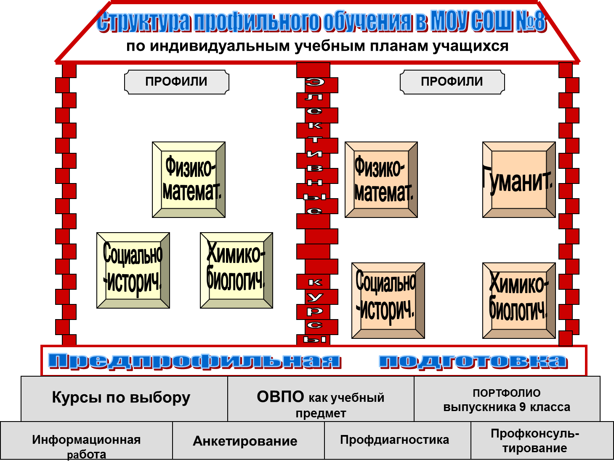
План реализации профильного обучения
№ | Мероприятия | Сроки | Результат
1 | Прогнозирование
 | Анкетирование учащихся 8-х классов, с целью изучения прогноза на будущее | Май | Планирование профильного обучения через год
 | Анкетирование учащихся 9-х классов и их родителей ( законных представителей), с целью изучения социального заказа и открытия профилей на следующий учебный год | январь | План открытия профилей на следующий учебный год
 | Выбор обучающимися 9-х классов предметов на ГИА | До 1 марта | Обучющиеся делают выбор предметов на ГИА с учетом предметов изучающих на профильном уровне.
2 | Организация открытия профильного обучения
 | Организация набора учащихся в 10 е классы и комплектование профильных групп | Июнь- август | Сбор заявлений учащихся по профильным группам
 | Объявление по заявлениям обучающихся выбранные профили | август | Создание профильных групп
 | Объявление предметов, изучаемых на профильном уровне | август | Создание профильных групп
 | Подбор кадров для преподавания предметов на профильном уровне | август | Расстановка кадров
 | Разработка учебного плана по каждому выбранному профилю | август | Создание учебного плана по каждому профилю
 | Анализ материально – технических, информационно – методических условий открытия профильных групп | Август
 | Подготовка и издание приказа об организации профильного обучения | август | Издание приказа по школе об открытии профильного обучения
 | Формирование и корректировка нормативно – правовой базы профильного обучения | В течение года | Формирование и корректировка нормативно – правовой базы профильного обучения
 | Ознакомление членов педагогического коллектива с нормативно – правовыми документами по организации профильного обучения | август
3 | Программно – методическое обеспечение
 | Подготовка учебно – методического обеспечения профильного обучения:  -выбор программ и учебно – методических комплектов для преподавания предметов на профильном уровне;  - разработка рабочих программ учебных предметов, изучаемых на профильном уровне  - выбор и разработка рабочих программ элективных курсов к каждому профилю | Май - сентябрь | Утверждение рабочих программ учебных предметов, изучаемых на профильном уровне  Утверждение рабочих программ элективных курсов
4 | Реализация профильного обучения
 | Распределение учащихся по профильным группам на основе заявления | сентябрь | Создание профильных групп
 | Согласование учебных планов по профилям |  | Знакомство учащихся и родителей с учебным планом каждого профиля
 | Составление расписания свободно конструируемой модели профильного обучения | Август -сентябрь | Утверждение расписания свободно конструируемой модели профильного обучения
 | Обеспечение условий для участия обучающихся профильных групп в олимпиадах, научно – практических конференциях, выставках, региональных проектах по предметам, изучаемым на профильном уровне | В течение года | Учащиеся профильных групп являются победителями и призерами в олимпиадах, научно – практических конференциях, выставках, региональных проектах на муниципальном и региональном уровнях
5 | Мониторинг и контроль
 | Разработка плана проведения мониторинга профильного обучения:  -учебные достижения по предметам профильного уровня (алгебра и начала анализа, геометрия, физика, химия , биология, русский язык, литература, история, обществознание) с 9 по 11 классы;  - учебные достижения по этим предметам на базовом уровне в базовых группах с 9 по 11 классы в сравнении  -результаты ЕГЭ по профильным предметам;  -использование результатов ГИА по профильным предметам;  -психологическое развитие обучающихся;  -социализация личности. Социальная адаптация. | В течение года | Утверждение плана проведения мониторинга профильного обучения  Банк данных по мониторингу
6 | Кадровое обеспечение
 | Организация повышения квалификации и профессиональной переподготовки педагогов | В течение года | Составление плана по повышению квалификации и прохождению профессиональной переподготовки педагогов
 | Проведение обучающих семинаров с педагогами профильного обучения | В течение года | Семинары проходят по плану методического совета и предметных методических объединений
 | Обсуждение проблем профильного обучения на методическом совете | В течение года | По плану методического совета
 | Изучение передового опыта по проблемам профильного обучения | В течение года | По плану самообразования
 | Участие в мероприятиях по обмену опытом профильного обучения | В течение года | Открытые уроки и выступление на педагогических салонах
 | Участие педагогических работников , реализующих программы профильного обучения в профессиональных конкурсах | В течение года | Участие в конкурсах
7 | Финансовое обеспечение
 | Создание мотивационных условий для вовлечения педагогических работников в деятельность по реализации профильного обучения:  - материальные поощрения по результатам выполненной работы;  -объявление благодарности в приказе по школе;  -предоставление дней для самообразования в каникулярное время;  - направление на курсы повышения квалификации.-установление доплат педагогам, осуществляющим преподавание профильных предметов. | В течение года | Стимулирующие надбавки и доплаты по результатам реализации профильного обучения

